新しい3Dモデリング環境の実現
この青字のコメントは消去してください
このテンプレート(Extended Abstract)を使用できるのは，発表後に発表内容を論文化し，4DFFの電子ジャーナルへの投稿を行う場合である．
12pt Times New Roman
16pt MSPゴシック
Proposal for Advanced 3-Dimensional Modeling Environment
12pt MSPゴシック
富士 太郎¹，慶應 花子²
10pt Times New Roman
Taro FUJI, Hanako KEIOU
10pt MSPゴシック

¹立法体設計株式会社，²横浜港大学
10pt Times New Roman
Rippoutai Modeling Co., Ltd., University of Yokohama-Minto
章見出し：10pt MSPゴシック
本文：10pt MSP明朝

所属部署，学部名前等は省略可．
【Extended Abstract】
1.FAVフォーマットの提案
FAVフォーマットはXMLで記述されており，どのようなコンピュータでも一般的に読み書きできる．FAVフォーマット内の要素，並びに属性のラベルは，すべて小文字で記載する．複数の単語からなるラベルは，単語同士がunderlineで接続されて記載する．
FAVフォーマットの各種要素は，以下のようなツリー構造を持つ．
<fav> FAVフォーマットのRoot要素である．FAVフォーマットに則って定義された3Dモデルデータは，<fav>という要素から開始される．FAVフォーマットで定義され，管理されるデータはすべて<fav>以下に格納される．
<metadata> FAVフォーマットで定義される各種データに関するメタデータ（<id>，<title>，<author>，<license>，<note>）が記載される．<metadata>は，<fav>，<material>，<object>を親要素として定義することができる．どの階層に定義した場合でも，<metadata>以下に定義できる要素は同じである．ただし，必要な要素のみ定義すればよい．
提出時，このコメント枠，及びフォントサイズ指示等の赤枠，青枠のコメントは全て削除してください．
提出は，pdfでお願いします．
提出したpdfがそのまま予稿となります．
pdfに変換できない方は，下記まで連絡ください．

連絡先：info@inkcube.org
または
sig4dff@gmail.com
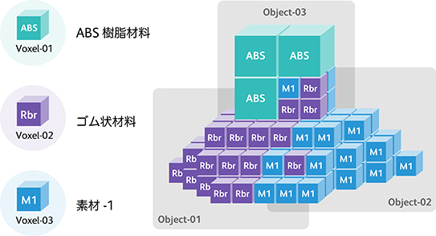
代表図を1つ程度記載
図1. FAVによる3Dモデルの記述例
9pt MSPゴシック

<palette> 3DモデルデータをFAVフォーマットに基づいて構成するための前準備として，voxelの形状（<geometry>）や材料（<material>）などの基本情報の登録を行う．<palette>に登録された基本情報で構成される<voxel>を用いて<object>を定義することで，3DモデルデータをFAVフォーマットとして定義する．
<voxel> 3DモデルデータをFAVフォーマットに基づいて構成するための基本要素である．voxelを立体的に積み上げていくことで，3Dモデルデータの構造を定義する．<voxel>は<palette>に登録されている<geometry>や<material>などの情報を保持する．
<object> FAVフォーマットにより定義される実際の3Dモデルデータである．3Dモデルデータを格納するための<grid>が定義され，その中に3Dモデルデータの構造である<structure>が記載される．3Dモデルデータは，形状を表す<voxel_map>，色情報を表す<color_map>，接合強度情報を表す<link_map>に分けて記載される．

2. 結論
ボクセルを用いて3次元的な形状を定義することができるため，種類の違うボクセルを組み合わせたり，ボクセルの有り無しを組み合わせたりすることで，微細構造，内包構造，繰り返し構造などの様々な構造を表現することができる．ボクセルという基本要素の積み上げで3次元的な物体を定義することで，以下のようなメリットを得ることができる．
外側から見た形状だけでなく，内側の形状までボクセルの配置で表現できる．形状だけでなく，材料や色や接合強度などといった様々な属性の構造をボクセルの配置で表現できる．

参考文献
A. Masumori, H. Tanaka, “Voxel-based 3D Processing for 3D Printing”, NIP31 (2015), pp.285.
どうしても1ページに収まらない場合は，2ページに渡っても良い．

